ПАМЯТКА АНТИТЕРРОРИСТИЧЕСКОЙ БЕЗОПАСНОСТИ
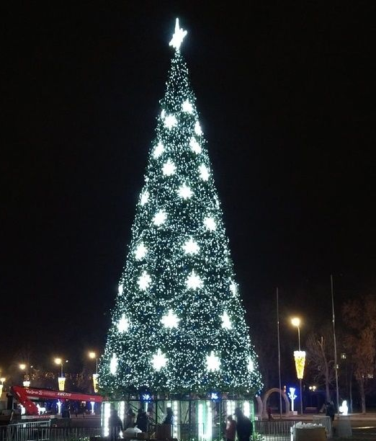

Уважаемые жители и гости города Саратова!

Наступает череда самых долгожданных и всеми любимых праздников: Новый год и Рождество Христово. В период проведения Новогодних праздников и каникул администрация муниципального образования «Город Саратов» в очередной раз напоминает о неукоснительном соблюдении мер антитеррористической безопасности:
- соблюдать и поддерживать общественный порядок;
- не допускать выкрики или совершать иные действия, оскорбляющие других граждан и общественный порядок, и угрожающие общественной безопасности;
- не оставлять без присмотра несовершеннолетних детей;
- парковать автотранспорт в специально отведенных местах;
- сторониться и фиксировать регистрационные номера транспортных средств, припаркованных с явными нарушениями правил дорожного движения, стараться запоминать приметы лиц, производящих погрузку и выгрузку из этих автомобилей различных грузов;
- обращать внимание на подозрительных людей, ведущих себя либо чрезмерно осторожно, либо наоборот – привлекая к себе излишнее внимание;
- остерегаться людей с большими сумками и чемоданами, особенно, если они находятся в месте, не подходящем для такой поклажи. Быть внимательным, постараться запомнить приметы подозрительных людей, отличительные черты их лиц, одежду, имена, клички, возможные шрамы и татуировки, особенности речи и манеры поведения и т.д., не пытаться их останавливать самим – вы можете стать их первой жертвой. Стараться удалиться на максимальное расстояние от тех, кто ведет себя неадекватно, нервозно, испуганно, оглядываясь, проверяя что-то в одежде или в багаже;
- никогда не принимать от незнакомцев пакеты и сумки, не оставляйте свои сумки без присмотра;
- не прикасаться к забытым кем-то бесхозным вещам (на улице, в подъезде, магазине, общественном транспорте и т.д.). Не пытаться заглянуть в них и проверить содержимое, не трогать, не вскрывать, не пинать ногами – внутри может находиться взрывное устройство;
- при возникновении экстренных ситуаций действовать согласно указаниям сотрудников правоохранительных органов и органов безопасности, не создавать паники.

Также НАПОМИНАЕМ! Заведомо ложное сообщение об акте терроризма является преступлением против общественной безопасности, и в соответствии со ст. 207 Уголовного Кодекса РФ предусматривает наказание в виде штрафа в размере до 200 тысяч рублей, до лишения свободы сроком до 5 лет. Кроме того, подлежат возмещению затраты и ущерб, причинённые таким сообщением.

Обо всех подозрительных предметах, людях и происшествиях немедленно сообщите в Единую дежурную диспетчерскую службу муниципального образования «Город Саратов» по телефону 659-659, дежурную часть УМВД России по г. Саратову –747-015, дежурную часть УФСБ РФ
по Саратовской области – 37-30-01, 37-30-90, Управление ФСВНГ РФ по Саратовской области –
20-07-71, либо позвоните 101, 112 (с мобильного телефона).

ПОМНИТЕ!
соблюдение указанных правил поможет сохранить вам жизнь и здоровье!

Глава муниципального образования «Город Саратов» и администрация города поздравляют жителей и гостей города Саратова с наступающим Новым 2022 годом и Рождеством Христовым!

